ROTINA SEMANAL DO TRABALHO PEDAGÓGICO - Atividades Remotas-Data: 07à11/06 de 2021

Turma:Etapa II A** Prof.ª Elizete *** “E.M.E.I EMILY OLIVEIRA SILVA”

SEGUNDA-FEIRA | TERÇA-FEIRA | QUARTA-FEIRA | QUINTA-FEIRA | SEXTA-FEIRA
- OS SERES VIVOS E OS ELEMENTOS SEM VIDA:  - Assistir ao vídeo explicativo abaixo:  - VÍDEO:“Os seres vivos e não vivos” (https://youtu.be/0ipGXyt3XTA)  - ATIVIDADE:  - Depois de assistir ao vídeo acima deixado pela professora você vai pensar e desenhar em uma folha:  - 3 SERES VIVOS  - 3 SERES SEM VIDA  - Capriche na pintura e tente escrever o nome de cada um, depois envie a foto da atividade para a professora.  - DESAFIO PARA AJUDAR O MEIO AMBIENTE:  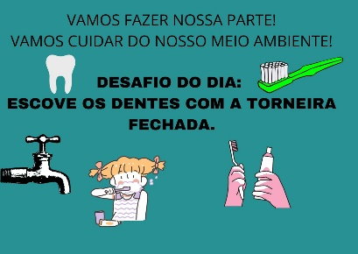 | - VÍDEO:“De onde vem o plástico?” (https://youtu.be/UJf5Stou3tY )  - BRINCADEIRA DE MÍMICA: QUAL É O BICHO?  - Essa é uma brincadeira super fácil de se fazer e não precisa de nenhum material, basta ter de dois ou mais participantes, o adulto pode fazer a mímica de um bicho para você tentar adivinhar, lembrando que não se pode fazer sons, apenas gestos. Depois você pode trocar e fazer a mímica, divirta-se.  Sugestão de bichos para serem imitados:  - MACACO  - LEÃO  - COBRA  - GALINHA  - PASSARINHO  - CACHORRO  - GATO  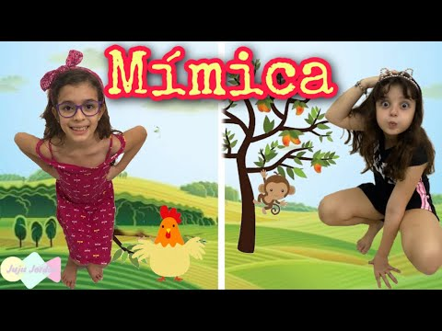 | - DIA DO BRINQUEDO LIVRE:(GRAVE UM VÍDEO DE SUA CRIANÇA MOSTRANDO O BRINQUEDO E DIZENDO O PORQUÊ DE SER SEU BRINQUEDO PREFERIDO E ENVIE À PROFESSORA)  - Deixe sua criança escolher um brinquedo para brincar à vontade por um tempinho, explorando-o livremente. Se possível, brinque com ela. Essa interação é fundamental.  - DESAFIO PARA AJUDAR O MEIO AMBIENTE:  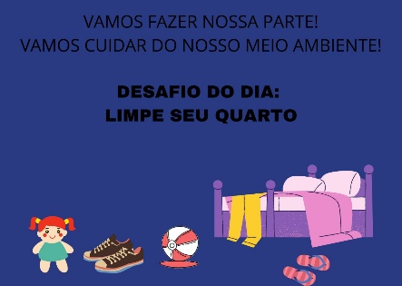  - Aula de ARTE (Prof. ª Sandra)  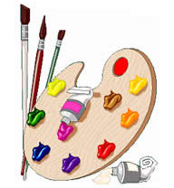 | - VÍDEO: “Show da Luna- Uma coisa vira outra”  (https://youtu.be/39sgC8qvYFk)  - ATIVIDADE:  - Depois de ver o vídeo acima você vai fazer um desenho de uma parte que te chamou a atenção e vai enviar a foto da atividade para a professora.  - Jogar o joguinho deixado pela professora no grupo hoje.  Aula on-line App ZOOM(A professora irá enviar o link no grupo para participarem da aula).  -Realizar atividade de escrita de palavras. | - VÍDEO:“De onde vem o papel?” (https://youtu.be/jqty_zMgQRM )  - ATIVIDADE:  - Depois de assistir o vídeo acima e de saber de onde vem o papel, você vai pegar uma folha e fazer hoje todo o alfabeto, quando ele estiver pronto:  - Circule de vermelho as vogais e de azul as letras de seu nome, envie a foto da atividade para a professora.  - Jogue o joguinho do alfabeto que a professora compartilhou no grupo hoje.  - Aula de Música  - Aula de ED. FÍSICA (Prof.ª Gleysse e Fabrício)  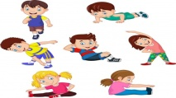
OBS: Não se esqueçam de registrar as atividades com fotos ou vídeos e enviar para a professora.

